公益社団法人 日本設計工学会四国支部 平成24年度第１回見学会

１．日時：平成24年9月25日（火） 14時～16時頃まで

２．見学先および住所
西精工株式会社 本社工場
〒770-0005 徳島市南矢三町一丁目11-4
TEL：088-631-7177（代） FAX：088-632-7626（代）

担当者連絡先: 営業技術部 濱田 善仁 氏
TEL：(088)631-7177
E-mail： y-hamada@nishi-seiko.co.jp
http://www.nishi-seiko.co.jp/

３．日程
14:00 西精工株式会社 本社工場 集合
会社概要及び製品説明
＊会社概要 ・・・ 20分
＊ナット製造方法説明 ・・・ 10分
＊工場見学の説明 ・・・ 5分
14:40 工場見学
＊成型工程（フォーマー等）
＊ねじ立て工程
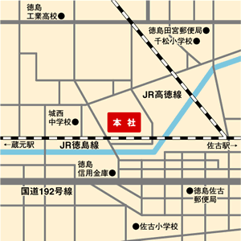
15:40 質疑応答
16:00 解散

４．参加費：会員・非会員共に無料

５．交通
■最寄り駅 JR徳島駅（JR徳島線）JR徳島駅より車で約５分
JR佐古駅（JR徳島線）JR佐古駅より徒歩約10分
■お車でお越しの場合
徳島自動車道 藍住ICから 約２０分
徳島自動車道 徳島ICから 約２０分
高松自動車道 板野ICから 約３０分
神戸淡路鳴門自動車道 鳴門ICから 約４０分

６．申込方法
官製ハガキ，FAXまたはE-mailで「日本設計工学会 四国支部 平成24年度 第1回見学会」と題記し，氏名，勤務先，連絡先住所，電話番号をご記入の上，下記の申し込み先にお申し込み下さい．

７．申込締切
平成24年9月18日(火)

８．申込先
〒782-8502 高知県香美市土佐山田町宮の口185
高知工科大学システム工学郡機械系内 日本設計工学会四国支部事務局 宛
TEL:0887-57-2308, FAX:0887-57-2320
E-mail takeuchi.akitoshi@kochi-tech.ac.jp

